Manuel utilisateur

PHASEO Tournées sous Android


Paramétrage TOURNEE dans PHASEO

Déclaration des agents de relève
Déclarer les agents dans l’exploitation. Chaque agent doit avoir un mot de passe pour s’identifier sur les terminaux.
Dans le module exploitation, menu « paramétrage PHASEO » + « Gestion des agents »
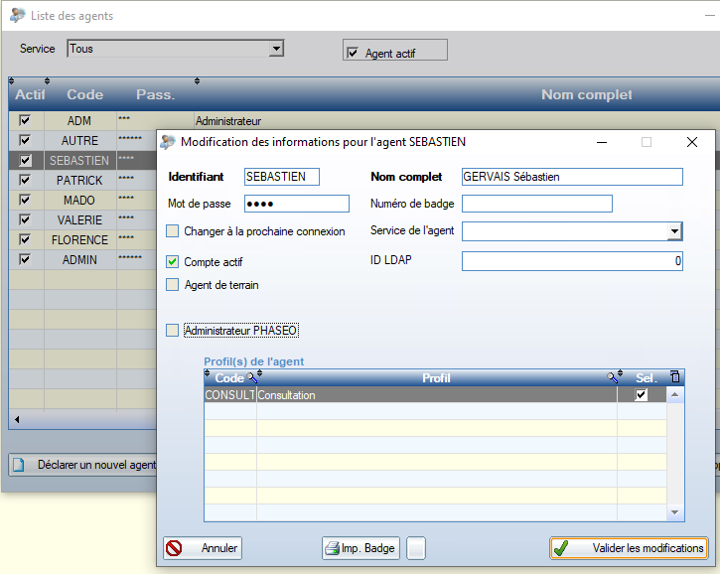
Cocher agent de terrain

Attribuer les tournées aux agents de terrain
Dans le module Tournée : Menu « Tournées » + « Liste tournées »
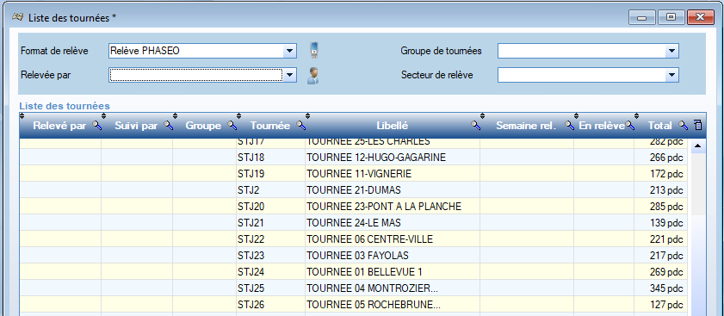

Avec le bouton modifier, choisir un agent dans la liste « Relevé par » (liste des agents de terrain)
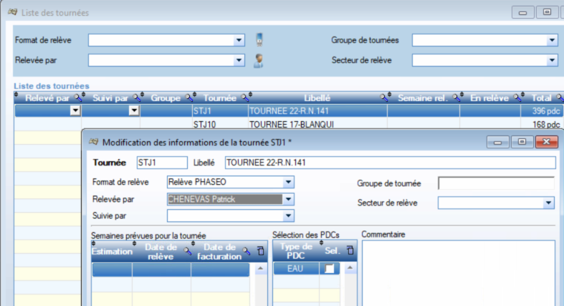

Installation de PHASEO Tournée sur mobile Android

Méthode 1 :

- Téléchargement du déploiement APK avec le lien suivant :
http://www.jbasoft-phaseo.com/Android/PHASEO_Tournee2.apk
- Brancher le terminal Android en USB sur le PC (en mode transfert de fichiers)
- Copier le programme d’installation .APK dans le répertoire » Dowload »
- Débrancher le câble USB
- Cliquer que l’icône PHASEO_Tournee2.apk pour lancer l’installation.

Méthode 2 :

- Aller sur Google Play et rechercher Teamviewer QS (quick support)
- Télécharger et installer l’application teamviewer Quik support
- Lancer Teamviewer QS sur le terminal mobile Android
- Lancer Teamviewer sur un PC
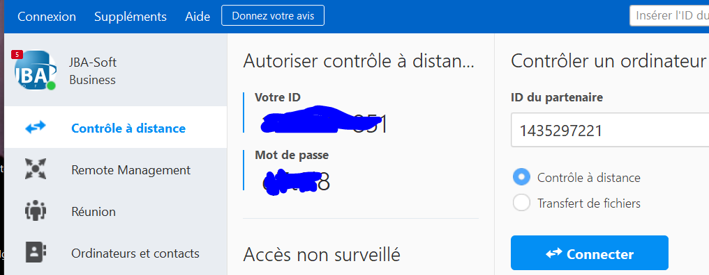

Inscrire l’id inscrit sur le terminal mobile et faire connecter
Inscrire ensuite le mot de passe inscrit sur le terminal mobile
Le PC visualise l’écran du terminal portable et utiliser la fonction de transfert de fichiers pour copier le programme d’installation PHASEO_Tournee2.apk.

Outil de télémaintenance sur les terminaux
Teamviewer Quik support : https://www.teamviewer.com/fr/telecharger/android

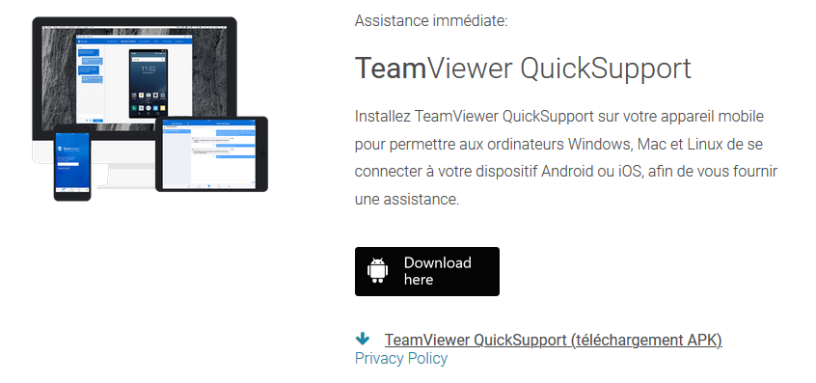
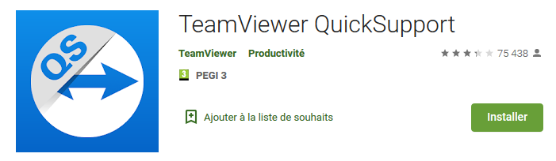

PHASEO Tournée Mobile
Au premier lancement de l’application, il faut saisir son code client, et cliquer sur initialiser.
A la réception du code, le serveur PHASEO fournit les connecteurs d’accès à la base de données correspondante.
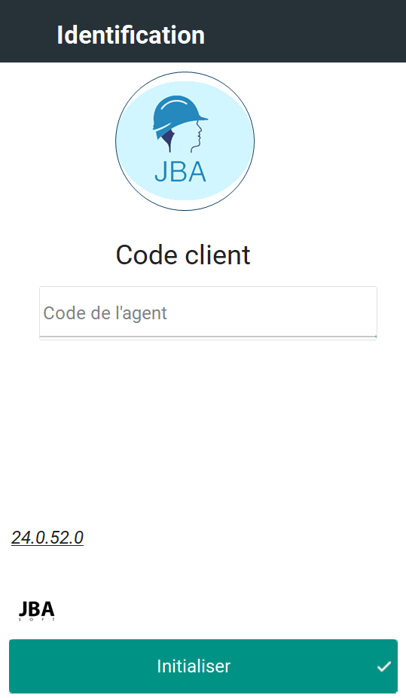 | 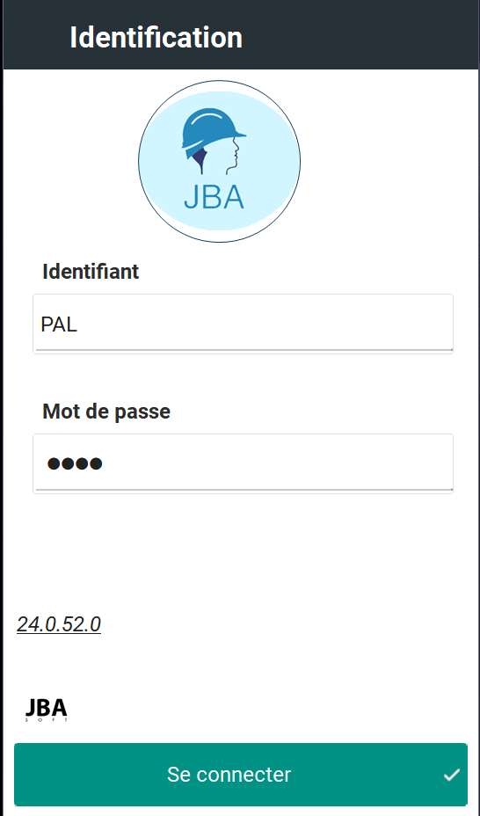

Au premier lancement de l’application avec un compte administrateur, il faut initialiser la base locale et faire ré-indexation
Ecran de connexion
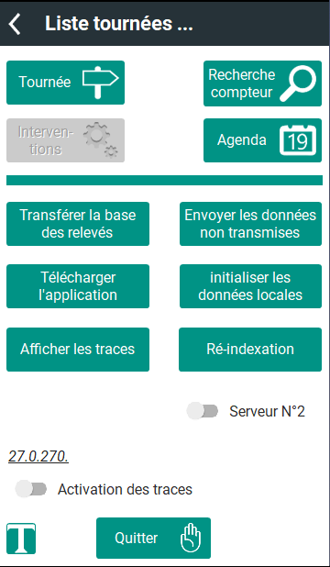 | 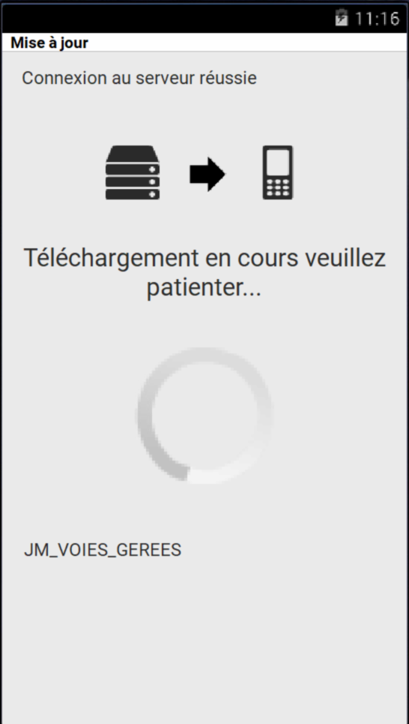

Lancement d’une tournée

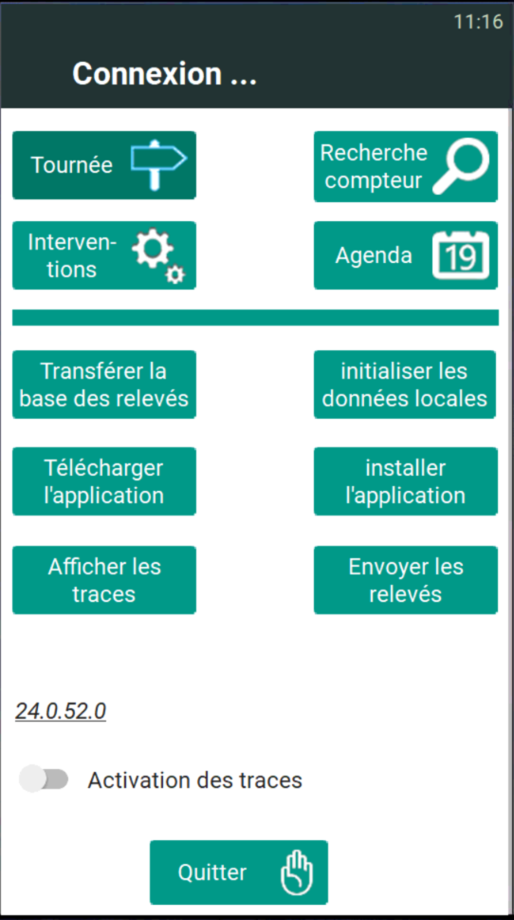 | 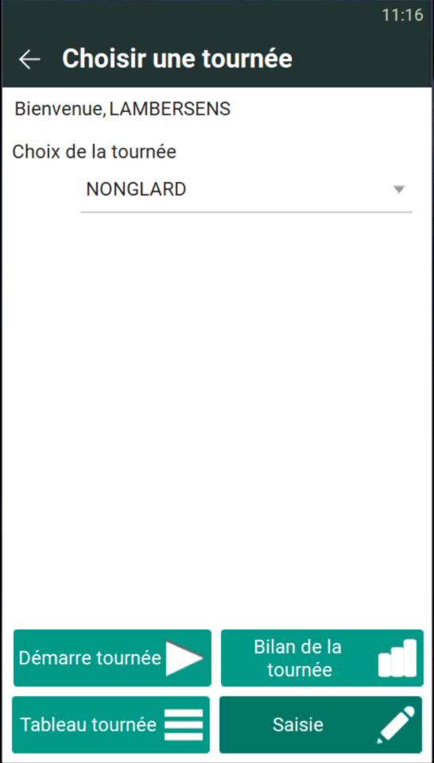
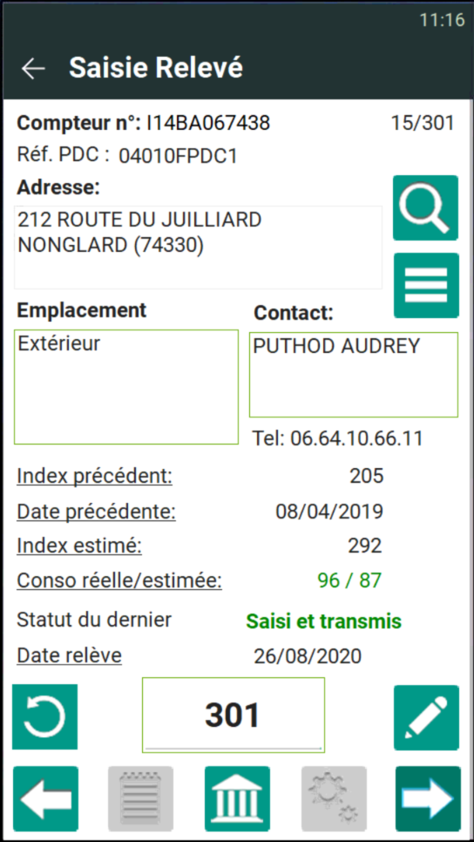 | 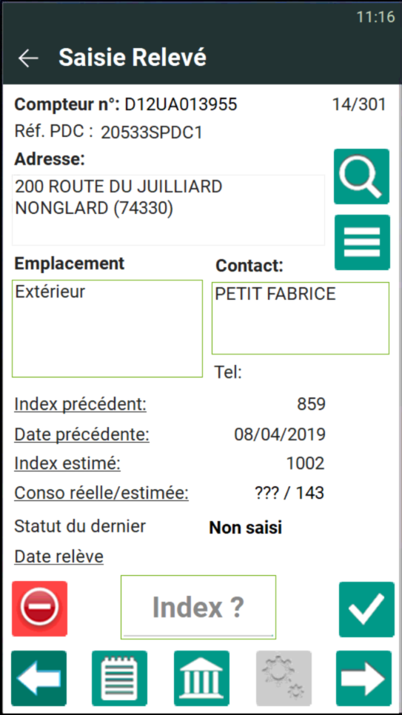

Attention : Choisir la tournée et mettre une date de démarrage avec « Démarrage tournée »
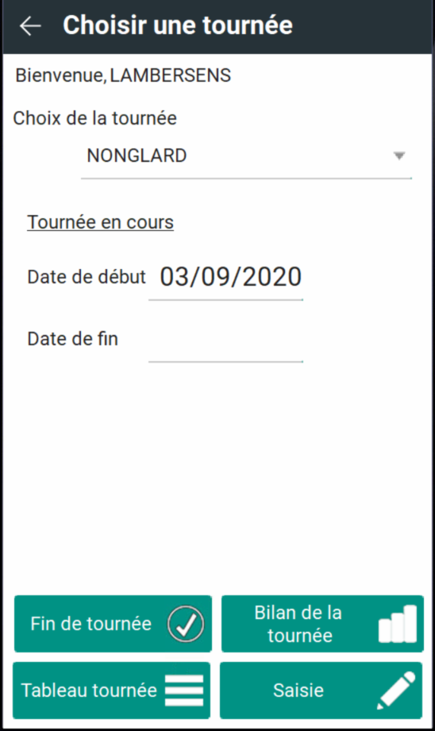

Ecran avec relève non traitée
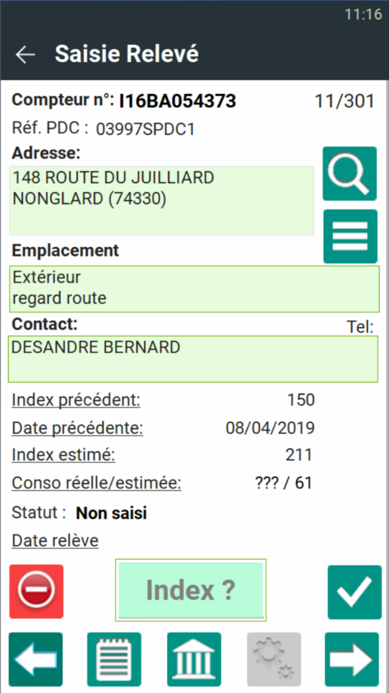
- Cause de relève impossible
- Saisie de l’index
- Validation de la saisie

- Note sur la relève et information sur emplacement compteur

- Historique des relèves

- Bouton suivant et précédent
- Retour au menu
- Corriger le numéro compteur

- Recherche d’un compteur

- Tableau de la tournée

Ecran avec relève traitée
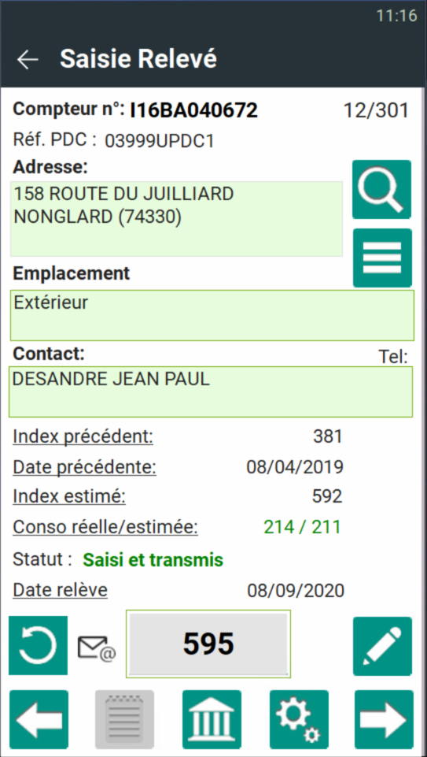
- Bouton annulation
- Demande de modification
- Changement de compteur
- Indicateur relève transmise

Relève en modification
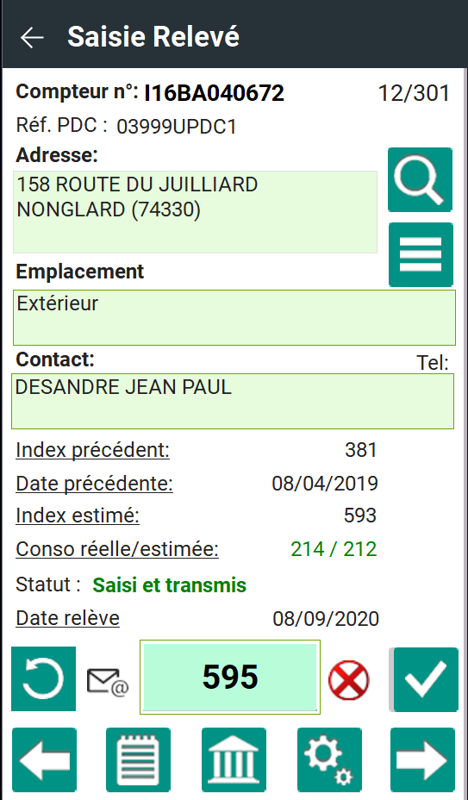
- Bouton annulation de la modification
- Vert champ en saisi
- Suppression de la relève
- Validation de la modification
- Note pour la relève

 Historique des relèves  Lecture impossible
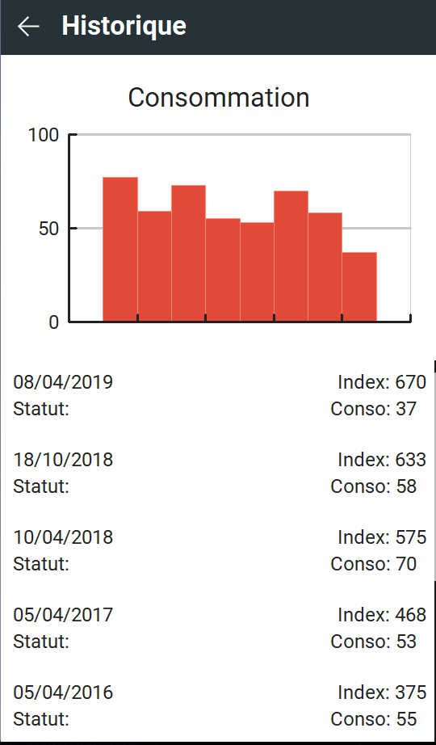 | 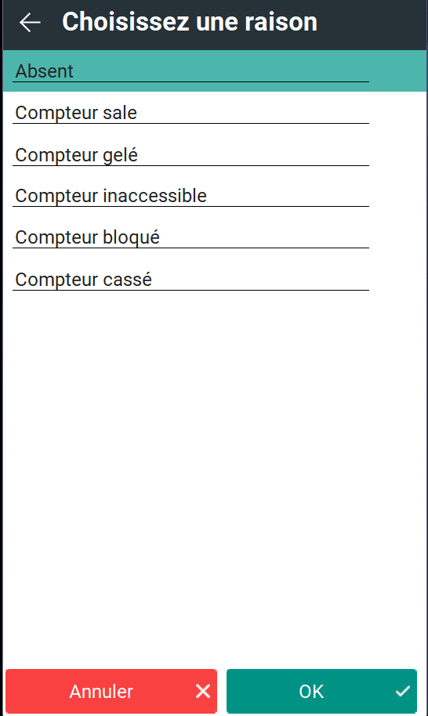
Tableau de la tournée  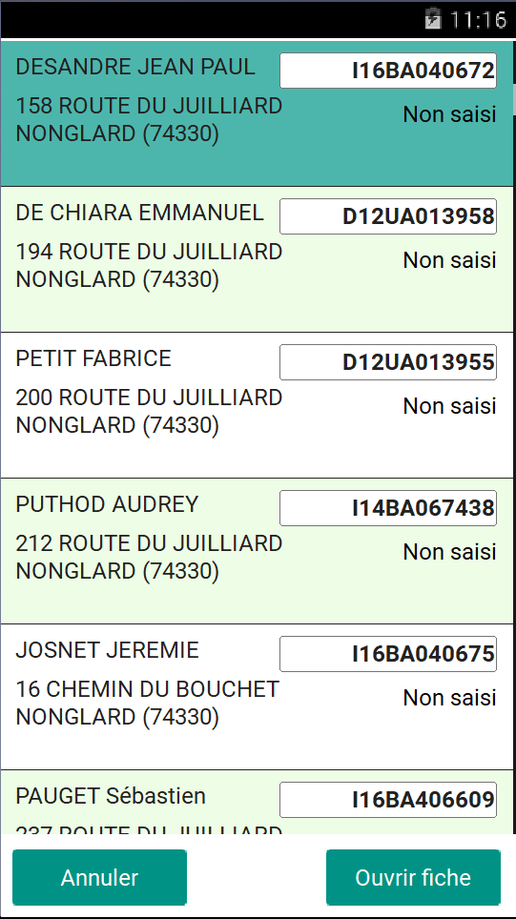 | Ecran de recherche  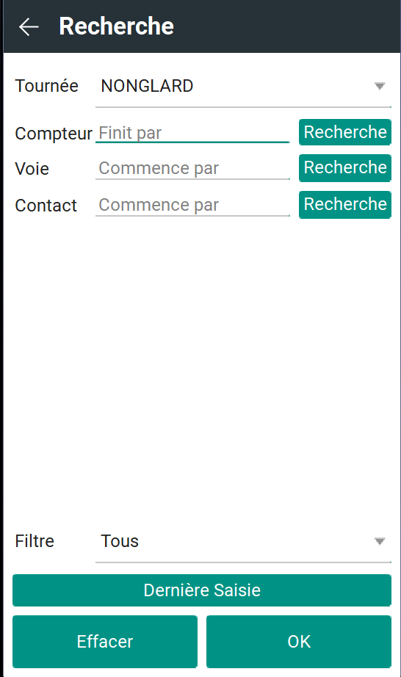

 Informations et message
Onglet 1 : Note sur le relevé en cours  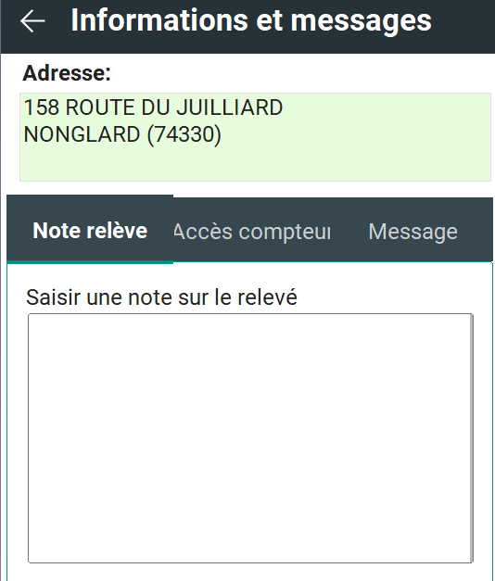 | Onglet 2 : informations accès compteur  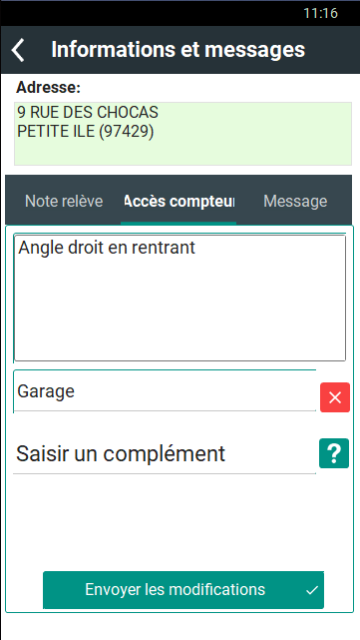
Onglet 3 : message pour la gestion  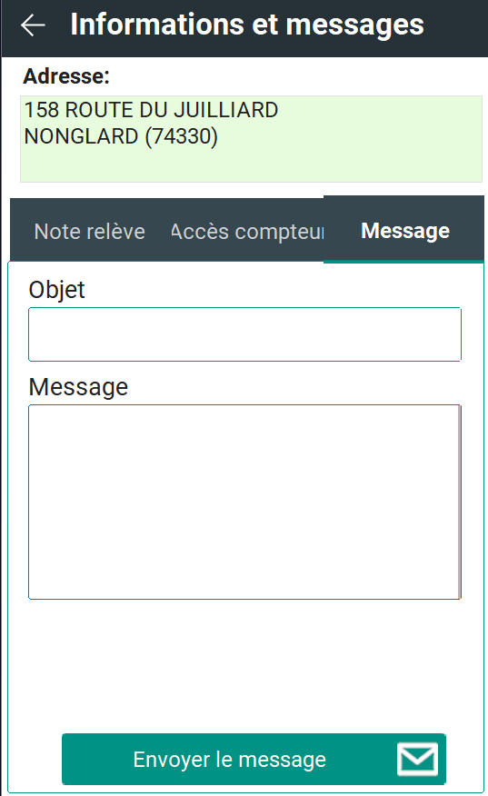 | Ecran choix dans une liste de valeurs  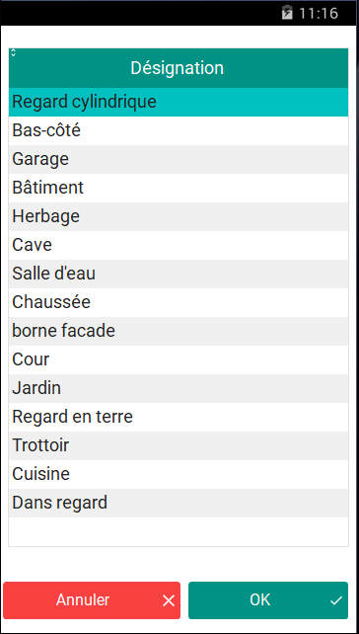
Changement de compteur  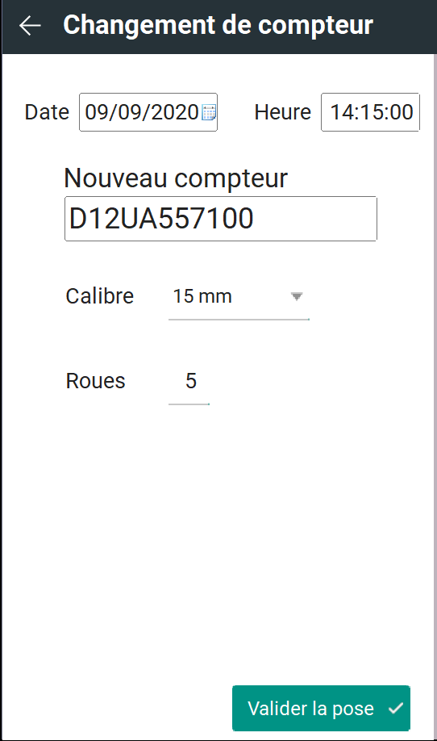Attention le compteur doit être préalablement déclaré dans PHASEO | Changement effectué  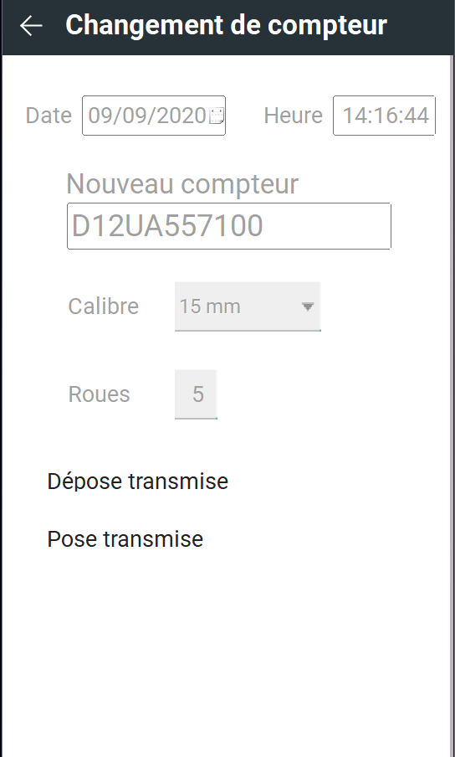
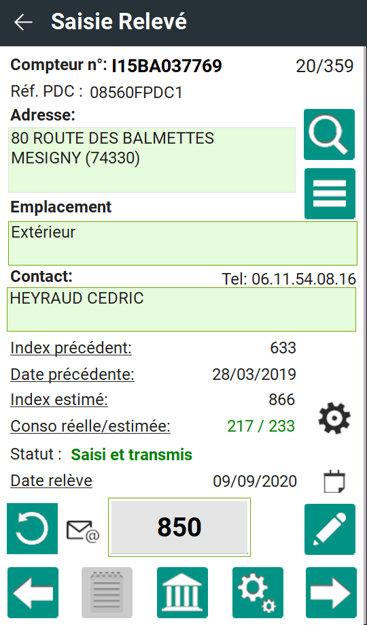 | Indicateur compteur changé  Indicateur présence d’une note

Etat de la tournée :

